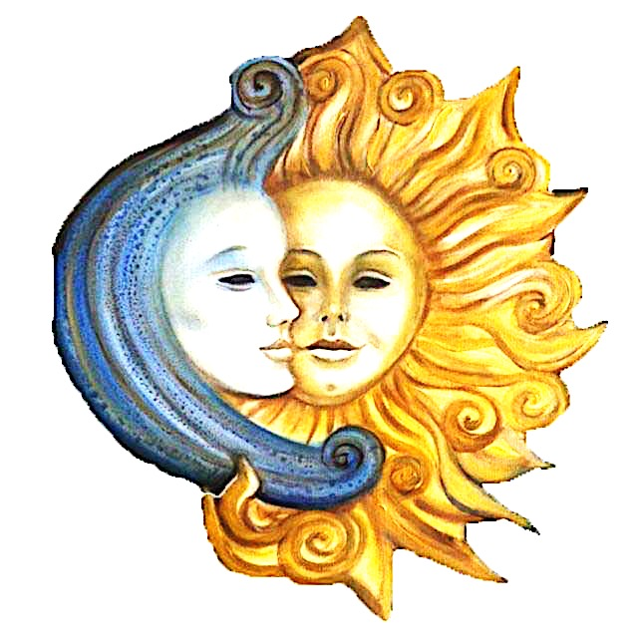
Celebriamo l’
Equinozio d’autunno

21 settembre
Agricola 2, 6922 Morcote
Orario: 9.00-12.30

Con gioia ho l’immenso piacere di invitarvi a celebrare insieme l’equinozio, momento di passaggio tra estate e autunno, passaggio che ci riporta alla circolarità della Vita in cui siamo immersi e di cui facciamo parte.
In antichità questi passaggi erano momenti importanti celebrati in maniere diverse nelle piu svariate tradizioni. La celebrazione consisteva spesso in rituali, ovvero atti dal valore simbolico aventi il potere di risvegliare in Noi determinati aspetti legati ai cicli della Natura. Inizieremo con una breve introduzione riguardante gli accorgimenti stagionali per l’autunno (includendo anche alimentazione o attività in armonia con la stagione), seguita da pratica di posture/asana, respirazioni, terminando con una meditazione o un semplice rituale.

L’incontro si svolgerà in parte all’aperto. Ci incontreremo anche in caso di brutto tempo.

Necessario: un tappetino o coperta(per sedere a terra o sulle sedie messe a disposizione), vestiti comodi, eventualmente materiale per prendere appunti o scrivere riflessioni.

Prezzo per persona: 50 CHF.-

